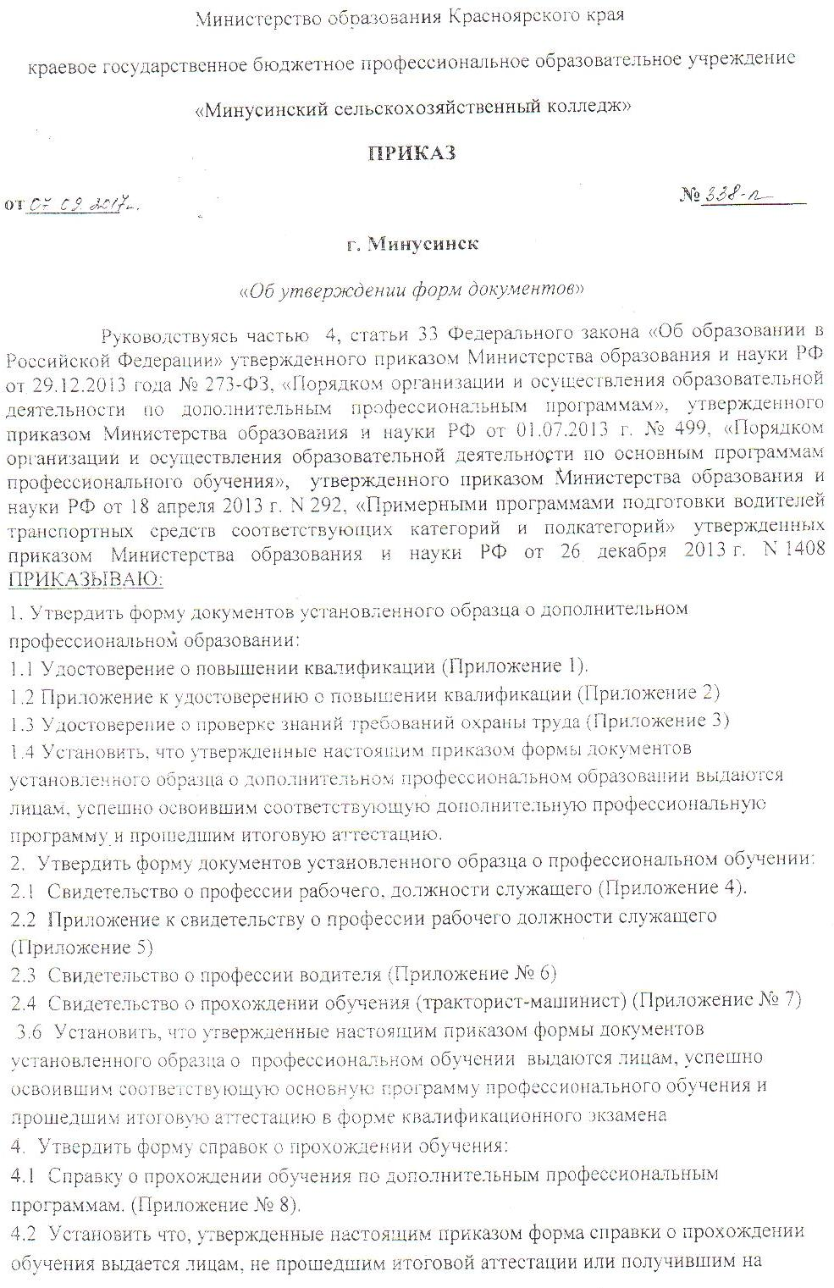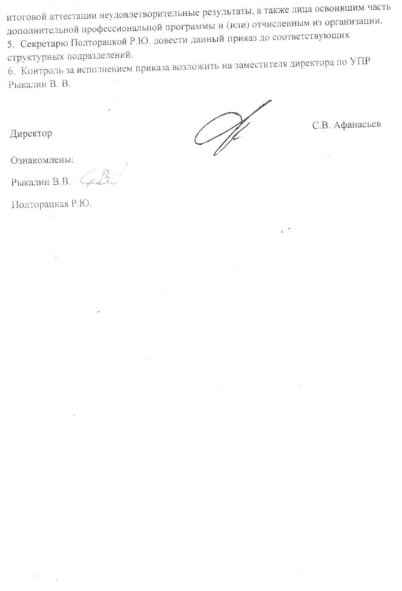
Приложение № 1
К приказу №338-п от 07.09.2017г.
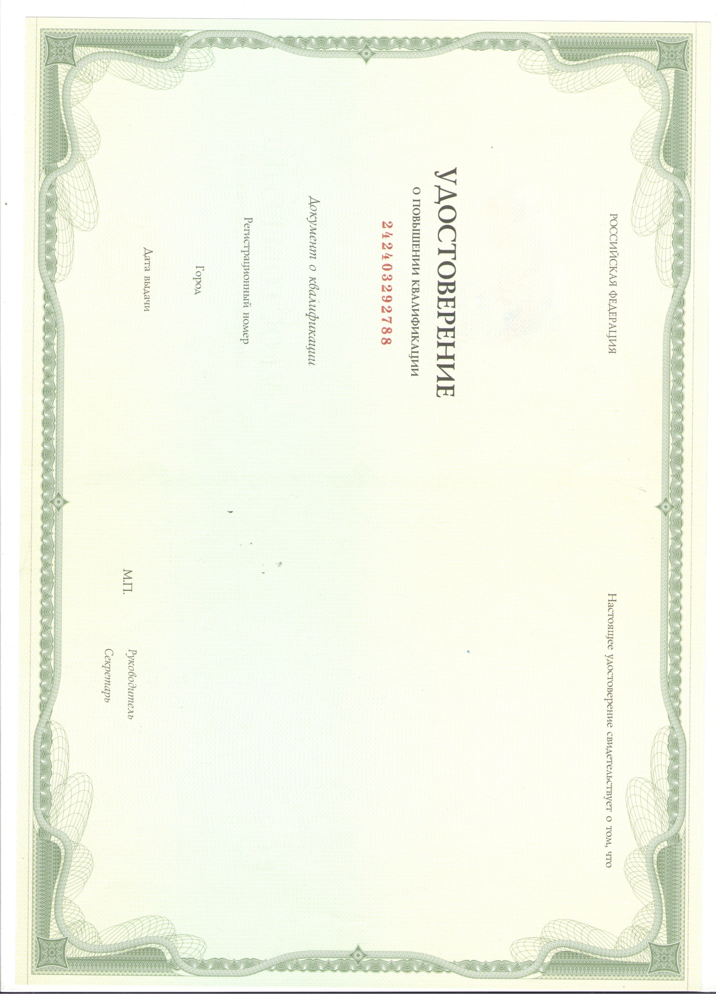

Приложение № 2
К приказу №338-п от 07.09.2017г.
.

Приложение № 3
К приказу №338-п от 07.09.2017г

Приложение № 4
К приказу №338-п от 07.09.2017г.
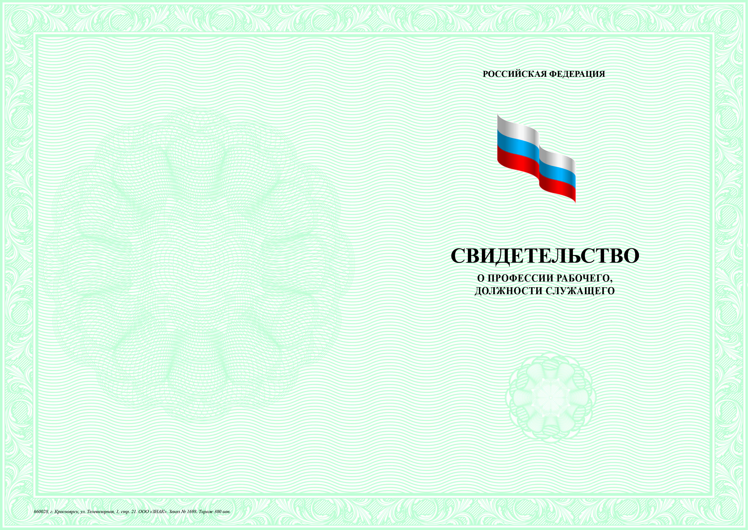

Приложение № 5
К приказу №338-п от 07.09.2017г

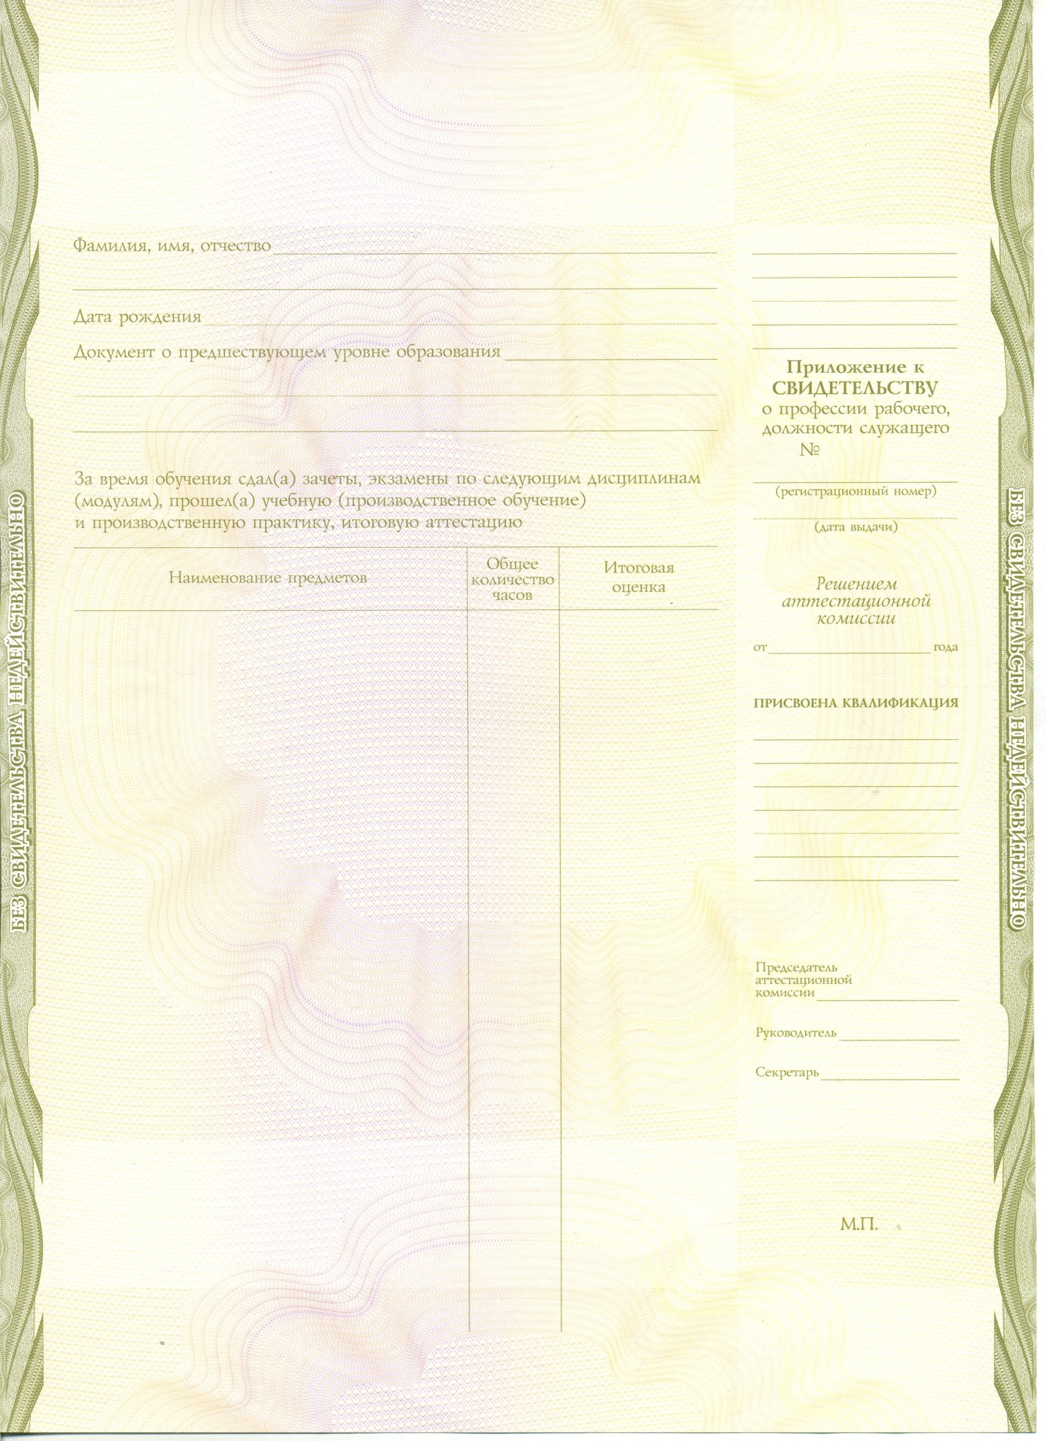

Приложение № 7
К приказу №338-п от 07.09.2017г.

Приложение № 6
К приказу №338-п от 07.09.2017г.

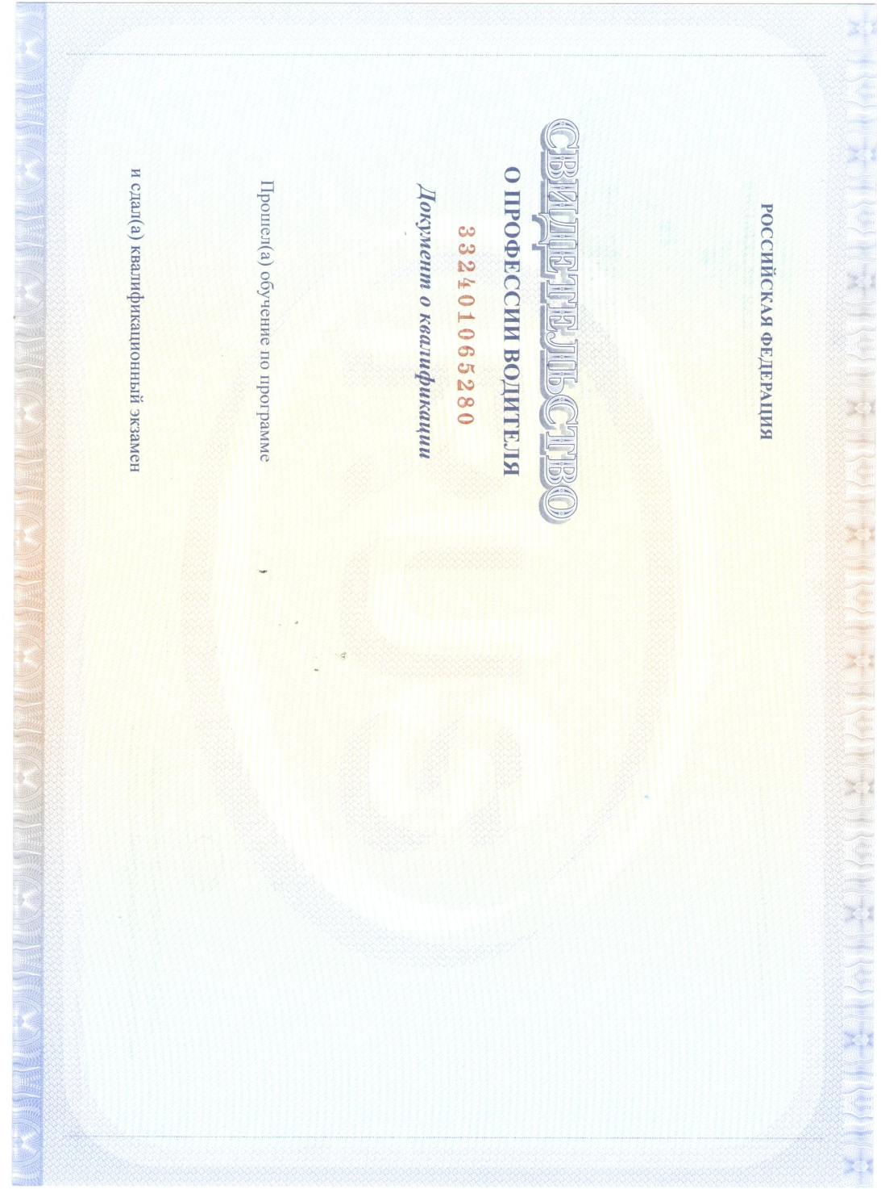

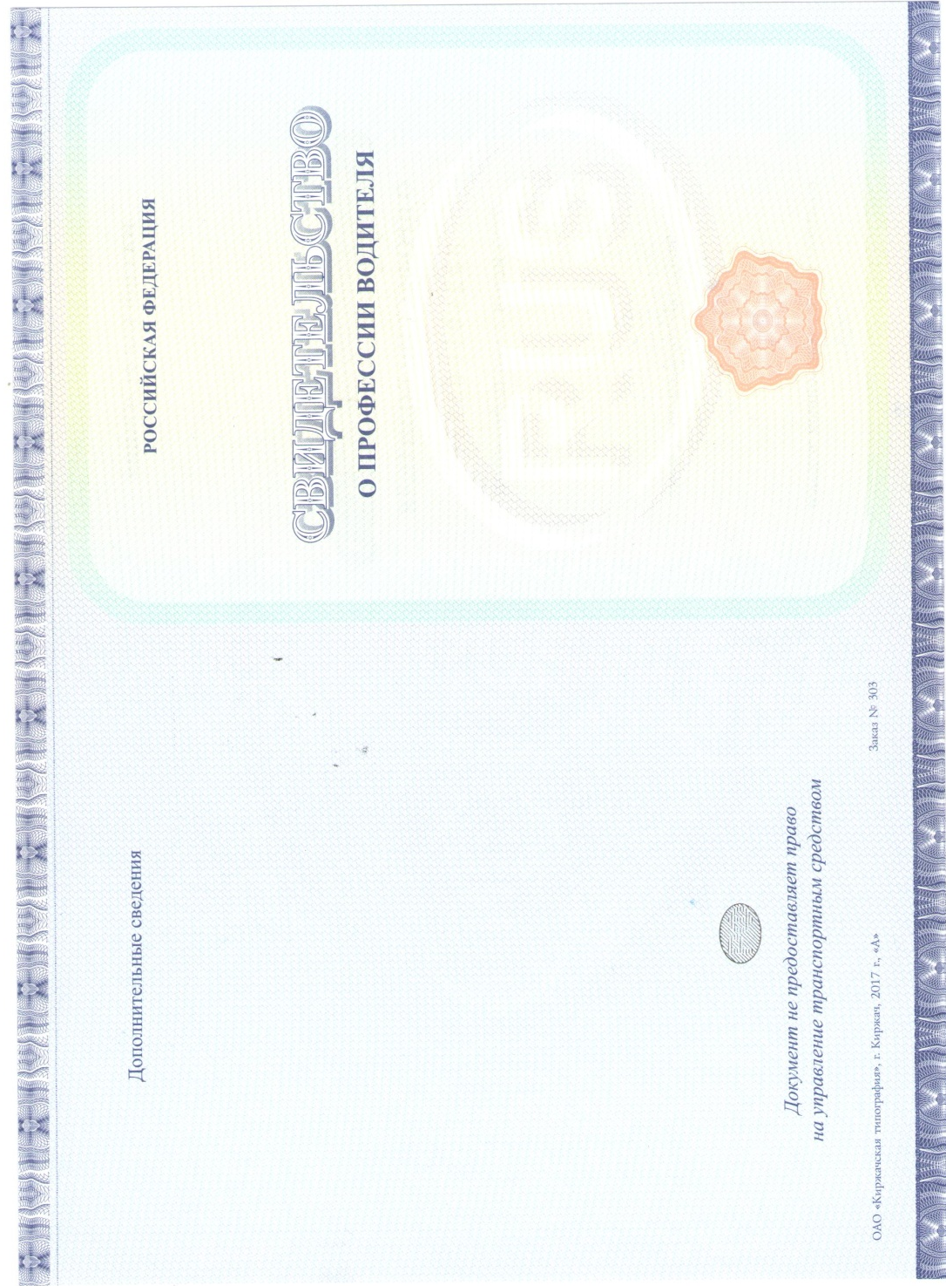

Приложение № 8
К приказу №338-п от 07.09.2017г.
Фамилия, имя, отчество:  Дата рождения:  Предыдущий документ об уровне образования:  Вступительные испытания:  Поступил(а) «___»___________20___года  в КГБПОУ «Минусинский сельскохозяйственный колледж)  по дополнительной профессиональной программе:  Нормативный срок освоения:  Форма обучения:  Продолжает обучение/завершил(а) обучение:  Приказ об отчислении №__ от «___»______20___года  Сведения о содержании и уровне освоения дополнительной профессиональной программы  № п/п Наименование предметов, дисциплин (модулей)/ разделов Общее количество часов Итоговая оценка | Министерство образования Красноярского края  краевое государственное бюджетное профессиональное образовательное учреждение «Минусинский сельскохозяйственный колледж»  Справка об обучении  № ______  (регистрационный номер)  Председатель экзаменационной комиссии  Директор  Секретарь

